По новым чекам инспекторы поймут, кто принимает безнал без ККТ
Посмотрите на образцах, как должны выглядеть чеки с 1 сентября. Изменились требования к качеству печати. А еще в чеки ККТ добавили новые теги, по которым инспекторы отследят скрытую выручку. Делимся инсайдом от ФНС, как это будет работать.
Новые теги покажут, кто скрывает выручку
С 1 сентября в чеках должны быть новые теги (см. таблицу). Их ввел приказ ФНС от 26.03.2025 № ЕД-7-20/236.
Среди прочих в чеках ККТ появились теги, которые указывают на безналичную оплату, например идентификатор безнала (1237). Эти теги подсветят торговые точки, где принимают деньги через POS-терминал, а чек в ФНС при этом не отправляют.
Система будет работать так. Налоговики получат данные о банковских транзакциях и автоматически сопоставят с поступившими чеками. Если деньги на счет магазина пришли, но не было чека на безнал, это будет признаком, что выручку скрывают.
Как мы выяснили в ФНС, прямо с 1 сентября тотальной сверки чеков и сумм по банку еще не будет — пока налоговики не наладили инфообмен с банками. Но приказ № ЕД-7-20/236 создал нормативную базу для сплошных проверок. Они начнутся, как только ФНС решит организационные и технические вопросы.
ФНС раньше уже проводила выборочную сверку чеков на безнал с операциями эквайринга и пришла к выводу, что большая доля расчетов проходит без ККТ. Поэтому, как только начнется автоматический контроль, продавцам станут поступать запросы пояснений, почему не выбили чек и не отразили выручку.
Помимо тегов для безнала, появились и другие. Например, для интернет-продаж в чек добавили три обязательных реквизита:
— специальная отметка об онлайн-оплате (тег 1125);
— точный URL магазина (тег 1187);
— контакты покупателя: телефон или адрес электронной почты (1008).
Новые теги в кассовых чеках с 1 сентября
Тег | Наименование реквизита
1011 | Часовой пояс места расчета
1008 | Телефон или адрес электронной почты покупателя
1082 | Сумма безналичной оплаты
1125 | Признак расчета через интернет
1187 | Точный URL магазина
1234 | Все безналичные оплаты по чеку
1235 | Детальная информация о каждой безналичной оплате
1236 | Способ безналичной оплаты
1237 | Идентификатор безналичной оплаты
1238 | Дополнительные данные о безналичной оплате
2040 | Номер фискального документа, связанного с маркированными товарами
Каждая буква в чеке должна быть читаемой
С 1 сентября нечитаемые чеки ККТ под запретом. Предполагается, что большинства торговцев это изменение не коснется, оно направлено против недобросовестных продавцов, которые намеренно делали кассовые чеки нечитаемыми.
Теперь бумажные чеки должны соответствовать стандартам:
— высота символов — не менее 2 мм;
— интервал между строками — не менее 0,5 мм;
— контрастность текста — не менее 40 процентов;
— также установлен минимальный размер QR-кода — 20×20 мм при контрастности не ниже 40 процентов.
Если чек электронный, QR-код на нем не должен быть меньше 20×20 мм, а контрастность — 250:1. Отображаться на дисплее вендингового аппарата с подсветкой такой код должен до момента следующего расчета или в течение минимум 40 секунд. Параметры можно отрегулировать в ПО кассы.
Посмотрите на образцах ниже, какие требования с 1 сентября действуют для чеков. Слева мы показали чек, который устроит налоговиков: в нем четкие и крупные символы. А вот такие чеки, как справа, пробивать уже нельзя: размер шрифта и контрастность здесь не соответствуют новым требованиям.
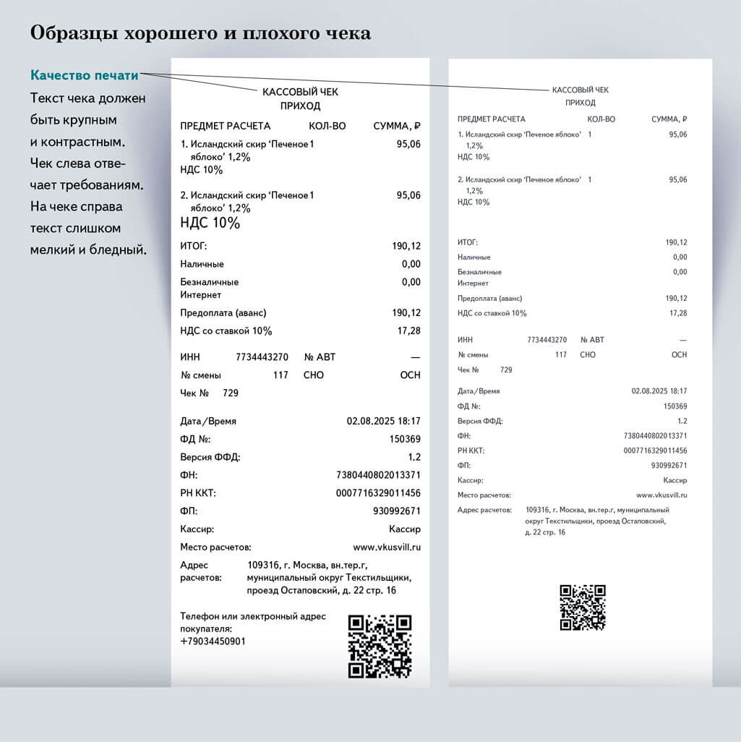

Журнал «Главбух» №17, 2025

